Обобщённый педагогический опыт работы
воспитателя Муниципального дошкольного образовательного автономного учреждения
«Детский сад № 40 «Голубок» г.Орска»
Кудайбергеновой Алии Ракемжановны

Тема опыта:
«Использование современных образовательных технологий в формировании основ безопасности жизнедеятельности у дошкольников»

г. Орск, 2023 г.
Содержание информационно-педагогического модуля.

ИПМ №1. Сведения об авторе.
ИПМ №2. Условия формирования опыта.
ИПМ №3. Теоретическая база опыта.
ИПМ №4. Актуальность и перспективность опыта.
ИПМ №5. Новизна опыта.
ИПМ №6. Адресная направленность.
ИПМ №7. Трудоёмкость опыта.
ИПМ №8. Технология опыта.
ИПМ №9. Результативность опыта.

ИПМ-1. Сведения об авторе

Фамилия | Кудайбергенова
Имя | Алия
Отчество | Ракемжановна
Дата рождения | 26.04.1984 г.
Образование | высшее,  Оренбургский государственный университет г. Оренбург.  Прошла профессиональную переподготовку ЧОУ ДПО «Академия бизнеса и управления системами» по программе «Педагогика и методика дошкольного образования».
Специальность | Безопасность жизнедеятельности  Воспитатель
Место работы | МДОАУ «Детский сад №40 «Голубок» г.Орска»
Педагогический стаж | 8 лет
Должность | Воспитатель
Категория | Не имею

ИПМ - 2. Условия формирования опыта

Дошкольный возраст – важнейший период, когда формируется личность и закладываются прочные основы опыта жизнедеятельности, здорового образа жизни. Задача нас, педагогов и родителей состоит не только в том, чтобы оберегать и защищать ребенка, но и в том, чтобы подготовить его к встрече с различными сложными, а порой опасными жизненными ситуациями. Опыт работы показывает, что помочь себе в трудной ситуации может лишь тот, кто получит необходимые знания о существующих опасностях, научится их своевременно распознавать, обходить стороной, сдерживать и уменьшать.
На современном этапе развития человечества, педагогическая наука рассматривает «Основы безопасности жизнедеятельности» как одно из важнейших образовательных направлений формирования культуры безопасности, на сохранение жизни и здоровья подрастающего поколения.
Причинить вред жизни или здоровью людей могут различные домашние предметы, электрический ток, пламя, раскаленные предметы, горячая вода, продукты питания, бытовая химия, различные транспортные средства, дикие и домашние животные, некоторые насекомые и растения, солнечные лучи, низкая температура воздуха, погружение в воду, люди и многое другое. Именно поэтому ребенку нужен «проводник», этим проводником и станет взрослый. Задача взрослых (педагогов и родителей) состоит в том, чтобы сформировать сознательное и ответственное отношение личной безопасности и безопасности окружающих, воспитывать готовность к эффективным, обоснованным действиям в неадекватных ситуациях.
К сожалению пока не существует такого единого свода правил, в котором все они были бы собраны и популярно изложены. Мой опыт работы создан на основе программы Н.Н. Авдеевой, О.Л. Князевой, Р.Б. Стеркиной «Основы безопасности детей дошкольного возраста», методических пособий К.Ю. Белой «Как обеспечить безопасность дошкольника», О.А. Скоролуповой «Правила и безопасность дорожного движения», Т.Г. Хромцовой «Воспитание безопасного поведения в быту», а так же опыта работы моих коллег Кропивенко И.А. и Кубековой Б.Ж.
Для выявления начального уровня у дошкольников основ безопасного поведения: безопасность собственной жизнедеятельности; безопасность на дорогах; безопасность в природе, был использован метод исследования: индивидуальная беседа по картинкам (Приложение №1). Ответы детей оценивались в баллах.
Сумма баллов позволяет сделать вывод об уровне знаний дошкольников о безопасном поведении: 0-10 баллов – низкий уровень; 11-21 баллов – средний уровень; 22-33 баллов – высокий уровень. В результате данной методики установлено, всего 9% дошкольников имеют высокий уровень знаний, 25% дошкольников имеют средний уровень знаний, 66% дошкольников имеют низкий уровень знаний основ безопасной жизнедеятельности.
Анкетирование родителей (Приложение №2) показало плачевную картину, 73% родителей недостаточно уделяют внимания на обучение детей правилам безопасности жизнедеятельности, а зачастую и сами нарушают эти правила.
Таким образом, результат обследования подтвердил необходимость целенаправленной педагогической работы, для решения проблемы, формирования основ безопасности жизнедеятельности у дошкольников средствами инновационных технологий. Данная проблема побудила педагогов более углубленно заняться основами формирования безопасной жизнедеятельности у дошкольников, используя современные технологии. И важным условием решения данной проблемы является конструктивное взаимодействие с семьёй на основе социального партнерства. Так как на сотрудничество с семьей, обеспечение психолого-педагогической поддержки семьи и повышение компетентности родителей (законных представителей) в вопросах развития и образования детей, а так же охраны жизни и укрепления здоровья нас нацеливает ФГОС ДО.

ИПМ – 3. Теоретическая база опыта

Процесс дошкольного образования обеспечивает расширение и усложнение индивидуальных ресурсов развития личности ребенка средствами культуры. Необходимо, чтобы в дошкольном детстве каждый ребенок приобрел достаточный личный социокультурный опыт, который послужит ему фундаментом для полноценного развития и готовности к школьному обучению.
Современные дошкольники, оставшись без руководства взрослого, не способны самостоятельно организовать деятельность и наполнить ее смыслом. Дошкольный возраст - оптимальный период формирования социальных навыков и трудно питать иллюзии, что они в более зрелом возрасте сами собой возникнут. Отсутствие социальных навыков отражается на коммуникативном развитии: не умеют поддерживать разговор, отсутствует содержательная активная деятельность.
Общеизвестно, что детство это уникальный период в жизни человека, именно в это время формируется здоровье, происходит становление личности. Опыт детства во многом определяет взрослую жизнь человека. В начале пути рядом с беззащитным и доверчивым малышом находятся самые главные люди в его жизни - это родители и воспитатели. Благодаря их любви и заботе, эмоциональной близости и поддержке, ребенок растет и развивается, у него возникает доверие к миру и окружающим его людям.
Работа над педагогическим опытом, начиналась с изучения опытов кандидатов психологических наук Н.Н. Авдеевой, Л.А. Григорович, С.Ф. Мартынов, К.Ю. Белая, В.Н. Зимонина и др. Они доказывают, что в дошкольный период начинают формироваться у дошкольников основы безопасной жизнедеятельности, следовательно, в этот период педагоги и родители должны осуществлять подготовку детей к безопасному существованию в окружающей среде.
Л.А. Григорович предлагает педагогам и родителям рассматривать вместе с детьми рисунки, на которых изображены опасные ситуации, вызывающие у них эмоциональный отклик, сопереживание, заставляющие задуматься, представить ситуацию в реалии, сделать вывод о не правильном поведении персонажа.
С.Ф. Мартынов делает акцент в предупреждении бытового детского травматизма на соблюдение двух принципов – создание безопасного дома для ребенка и в повседневном кропотливом труде по воспитанию детей (специальные занятия, беседы, игры).
К.Ю. Белая и В.Н. Зимонина дают подробные рекомендации педагогам и родителям, предлагая конспекты занятий, целевых прогулок, бесед, записи игр театрализованные представления.
Очень важно каждого ребенка подготовить к встрече с различными сложными, а иногда и опасными жизненными ситуациями. Работая долгое время в детском саду, замечаешь, что дети недостаточно самостоятельные, зачастую безынициативные, то есть не могут самостоятельно принимать решение, не знают, к кому обратиться за помощью, не действовать в экстремальных ситуациях, не знают правила поведения по технике безопасности. Мы согласны с мнением многих педагогов, что нельзя растить детей «отчужденных» от жизни на данном этапе. Не случайно, что именно сейчас в сложный переходный период жизни нашего отечества, коллективы многих дошкольных образовательных учреждений стали искать возможности для плодотворной работы по «основам безопасности детей дошкольного возраста». Эта проблема разрабатывается, вызывая интерес у практиков и исследователей. Главная цель по воспитанию безопасного поведения у детей - дать каждому ребенку основные понятия опасных для жизни ситуаций и особенностей поведения в них. Безопасность - это не просто сумма усвоенных знаний, а умение правильно вести себя в различных ситуациях.

ИПМ – 4. Актуальность опыта

Безопасность жизнедеятельности детей в современных условиях - один из самых актуальных вопросов сегодня. Подготовить ребенка к умению находить выход из чрезвычайных ситуаций, опасных для жизни и здоровья, возможно только сформировав у него систему знаний об основах безопасности жизнедеятельности человека и общества, усвоив практические навыки охраны жизни и здоровья. Каждый человек - и взрослый, и ребенок - в любой момент может оказаться в чрезвычайной ситуации. Даже самая обычная обстановка станет опасной, если не знать правил поведения в лесу, парке, на улице. В таких ситуациях самыми беззащитными оказываются маленькие дети, которым присущи подвижность, непоседливость, любознательность. Следовательно, обучение детей обеспечению безопасности их жизнедеятельности является актуальной педагогической задачей, в решении которой должны принимать участие не только педагоги, но и родители, общественность, различные ведомственные структуры, которые ответственны за жизнь и здоровье детей.
Значимость выбранного мною направления доказывает и федеральный государственный стандарт дошкольного образования. В настоящее время вопрос безопасности является важной составляющей образовательной области «социально-коммуникативное развитие».
Дошкольный возраст – важнейший период, когда формируется человеческая личность, и закладываются прочные основы опыта жизнедеятельности, здорового образа жизни. Малыш по своим физиологическим особенностям не может самостоятельно определить всю меру опасности. Поэтому на взрослого человека природой возложена миссия защиты своего ребенка. Детям нужно разумно помогать избегать повреждений, ведь невозможно все время водить их за руку, удерживать возле себя.
Под безопасным поведением следует понимать такой набор стереотипов и сознательных действий, изменяющейся обстановке, который позволяет сохранять индивидуальную целостность, и комфортность поведения, предупреждает физический и психический травматизм, создает нормальные условия взаимодействия между людьми.
Таким образом, задача взрослых научить ребенка, осознанно действовать в той или иной обстановке. Воспитать у ребят самостоятельность и ответственность, чтобы в опасные моменты своей жизни, они всегда могли адекватно действовать, чтобы столкнувшись с опасной ситуацией, дети не начинали ее решать методом проб и ошибок, а умели находить быстрое решение проблемы с наименьшим ущербом для здоровья. Следовательно, нужно помочь ребенку вступить в мир готовым к любым неожиданностям. Одним из средств, которые обладают уникальной возможностью воздействовать на ребенка, мотивировать его, развивать и совершенствовать его способности являются инновационные современные технологии.
Актуальность педагогического опыта высока, так как современные технологии передачи информации открывают перед детьми совершенно новые возможности в области формирования основ безопасности.

ИПМ - 5. Новизна опыта

Новизна опыта заключается в эффективном применении существующих и в создании оригинальных инновационных форм взаимодействия педагогов, детей и родителей, способствующих повышению подготовленности детей к безопасному участию в дорожно-транспортном процессе, а также активизации и вовлечению родителей в процесс обучения своих детей. А также в создании развивающей предметно пространственной среды в группе по правилам дорожного движения с учётом возрастных особенностей детей и требований к учебно-материальному обеспечению учебно-воспитательного процесса.

ИПМ – 6. Адресная направленность опыта

Данный опыт может быть использован в практической работе воспитателей дошкольных образовательных учреждений.

ИПМ – 7. Трудоемкость опыта

1. Создание картотеки дидактических игр и оборудование своими руками к ним.
2. Создание предметно-развивающей среды.
3. Наглядно-дидактические пособия, макеты.
Для того чтобы грамотно подойти к организации работы по воспитанию безопасного поведения на дорогах детей дошкольного возраста, педагогу следует самосовершенствоваться.

ИПМ – 8. Технология опыта

Цель данного педагогического опыта – повышение уровня сформированности основ безопасности жизнедеятельности у дошкольников средствами современных образовательных технологий.
Для решения этой цели были определены следующие задачи:
- формирование представлений об опасных для человека и окружающего мира ситуациях и способах поведения в них;
• приобщение к правилам безопасного для человека поведения;
• передачу детям знаний о правилах безопасности дорожного движения в качестве пешехода и пассажира транспортного средства;
• формирование осторожного и осмотрительного отношения к потенциально опасным для человека ситуациям.
В своей работе я использую наиболее приемлемые формы работы с детьми дошкольниками: образовательную деятельность, просмотр видеоматериалов, мультимидийных презентаций, игры-беседы, прогулки, экскурсии, дидактические игры по каждой теме.
В своей деятельности использую современные образовательные технологии:
-технологии проектной деятельности;
-информационно-коммуникационные технологии;
- ТРИЗ- технология;
-игровые технологии;
-Технология создания развивающей предметно-пространственной среды.
1.Технология проектной деятельности – это один из методов интегрированного обучения дошкольников основан на внутренней мотивации дошкольников.
Оно способствует формированию самостоятельной, глубоко мотивированной, целесообразной, познавательной деятельности у детей дошкольного возраста.
Цель: Систематизация знаний дошкольников о правилах безопасного поведения, сохранения личного здоровья.
Задачи:- сформировать у детей представления знания о пожарной безопасности, правилах безопасного пользования колющими и режущими орудиями ручного труда, безопасного поведения в окружающем мире.
В лэпбуке представлены такие задания как «Пройти лабиринт», «Какой пожар нельзя тушить водой», загадки, стихи, знаки пожарной, дорожной безопасности и т.д.
Детей любого возраста во время пожара отличает пассивно- оборонительная реакция. Поэтому моя задача научить каждого ребенка правильно реагировать в экстремальных ситуациях, дать представление о причинах пожара, формировать правильное отношение к огнеопасным предметам, научить детей вызывать помощь по телефону, заучить номера экстренных служб, знать свой домашний адрес и уметь описать место происшествия.
В играх закреплялось представление : «улица», «Тротуар», «Проезжая часть». Рассматривались опасные ситуации ,которые могут возникнуть в играх во дворе дома, ребята учились мерам предосторожности.
На Занятии: «Путешествие в страну правил дорожного движения»- в игровой форме формировались знания о дорожных знаках, их классификация, назначении.
Расширила представление детей об особенностях различных видов транспорта (наземный, подземный, воздушный и водный). Ребята познакомились с транспортом специального назначения «Скорая помощь», «Пожарная», «Полиция» и др. их особыми правилами движения по улице.
2.Информационно-коммуникативные технологии.
В условиях современного развития общества и производства невозможно себе представить мир без информационных ресурсов.
Под ИКТ подразумевается использование компьютера, Интернета, телевизора, видео, все, что может предоставлять широкие возможности для коммуникации.
Применение ИКТ позволило мне сделать деятельность по формированию основ безопасности нетрадиционной, насыщенной, разнообразной. Это вызывало активный познавательный интерес у детей к изучаемым явлениям.
3.ТРИЗ- технология.
Цель использования ТРИЗ –технологии в детском саду является развитие, с одной стороны таких качеств мышления, как гибкость, подвижность, системность, диалектичность; с другой- поисковой активности, стремление к новизне; речи и творческого воображения. Основной критерий в работе с детьми – доходчивость и простота в подаче материала.
В обучении детей правилам личной безопасности использовала сказки, игровые, бытовые ситуации - это та среда ,через которую воспитанники учатся применять тризовские решения, встающих перед ним проблем. Вспоминались и инсценировались русские народные сказки «Волк и семеро козлят», «Заюшкина избушка» бытовую ситуацию, жилищную проблему, используя метод мозгового штурма стали предлагать варианты ее решения. Методом выявления противоречий дети определяли ситуации правильного и неправильного поведения дома. Этот метод помогал детям определять положительные и отрицательные свойств качества какого-либо предмета или явления.
4.Игровые технологии.
Ведущая деятельность детей дошкольного возраста – это игра. Информацию, преподнесенную в игре, легче донести до ребенка, а также удобно наглядно показывать и разыграть действия по предотвращению или облегчению небезопасных явлений в жизни.
Материал предоставлен дидактическими, настольными играми «Четвертый лишний», «Огнеопасные предметы», «Пожарная безопасность». С их помощью дети учились умению сравнивать и группировать различные виды опасности, закреплять знания безопасного поведения.
В подвижных играх «На пожар, «Тушение пожара», «После пожара» не только обогащался жизненный опыт детей, но и совершенствовались двигательные навыки и умения, ловкость, быстрота, координация движений.
Дидактическое пособие «Огонь-друг, огонь-враг» обеспечивает игровую познавательную, исследовательскую и творческую активность всех воспитанников.
Цель: закрепить знания детей о правилах пожарной безопасности
Задачи:- уточнить знание детей о профессии пожарного,- закрепить знания детей о безопасном поведении при пожаре, - формировать навыки осознанного безопасного поведения при обращении с огнем.
Пособие «Огонь – друг, огонь – враг» изготовлено в виде коробки с раскладными элементами.
У пожарных есть специальные машины. Они снабжены цистерной с водой, баком со специальной пеной, длинными шлангами-рукавами, складной лестницей. Еще у пожарной машины есть сирена.
Когда машина мчится по улице, ей все уступают дорогу. У пожарных есть одежда, которая сделана из специальной ткани. Она почти не горит. На голове у них стальная каска, на ногах - прочные и удобные сапоги. Потушить огонь может любой из нас. Ты помнишь, по какому номеру нужно звонить при пожаре? Правильно 01!.Когда возникает пожар, до приезда пожарных, взрослые могут взять все необходимое для тушения огня на пожарном щите (ведро, топор, лопату, лом). Ведром можно носить воду и заливать огонь,
Топором вырубить часть охваченного огнем предмета, разбить окно или дверь, чтобы проникнуть охваченное пламенем помещение, с помощью лопаты закидать огонь песком или землей. Все предметы находятся на одном месте для того чтобы при необходимости взрослые могли легко найти нужный инвентарь.
5.Технология создания развивающей предметно-пространственной среды.
Развивающая предметно-пространственная среда должна быть содержательно-насыщенной, трансформируемой, полифункциональной, вариативной, доступной и безопасной.
Обогащение развивающей предметно-пространственной среды в группе- один из основных этапов по формированию основ безопасности жизнедеятельности у дошкольников. В группе создан «Уголок безопасности» ,в оснащение которого вошли дидактические игры и пособия, тематические альбомы, подборка художественной литературы, атрибуты для сюжетно-ролевых игр, которые способствуют формированию и закреплению знаний об источниках опасности, мерах предосторожности и действиях в возможных опасных ситуаций.
Важным направлением работы по формированию основ безопасности у детей является взаимодействие педагогов и родителей.
В ст.44 Закона «Об образовании» говорится о том, что «родители» являются первыми педагогами. Они обязаны заложить фундамент физического, нравственного и развития личности ребенка в раннем детском возрасте.
Для педагогического просвещения и повышения компетентности родителей в вопросах по данному направлению использую разнообразные формы. Информацию о значении соблюдения правил безопасности довожу до сведения родителей на собраниях, в индивидуальных и тематических беседах. Привлекая внимание родителей, объясняю им важность повседневного соблюдения правил безопасности вместе с ребенком на личном примере.
Материалы по теме размещаю в папках-раскладушках, в буклетах, на информационном стенде, что позволяет изучить содержание в домашних условиях.
Таким образом, систематическая работа по формированию основ безопасности и созданная развивающая предметно-пространственная среда способствует лучшему усвоению правил безопасности ребенком.
Развитие навыков пожарной безопасности – очень важная и необходимая работа в условиях дошкольного образовательного учреждения. Важно начать ее вовремя, нельзя упускать время. Каждая недоработка педагога, касающаяся вопросов личной безопасности ребенка, впоследствии может обернуться бедой. Максимально защитить их от возможной беды - обязанность родителей и воспитателей

ИМП – 9.Результативность опыта

Для того чтобы отследить эффективность выполнения поставленной цели опыта «Использование современных образовательных технологий в формировании основ безопасности жизнедеятельности у дошкольников», использована методика – Беседа по картинкам. (Приложение №1)
Сравнительный анализ показал динамику уровня сформированных основ безопасности жизнедеятельности у дошкольников.
Уровни развития | Учебный год
Уровни развития | 2020 - 2021 | 2021 -2022 | 2022 – 2023
Высокий | 9% | 41% | 83%
Средний | 25% | 33% | 16%
Низкий | 66% | 26% | 1%
Данные таблицы демонстрируют положительную динамику
использования современных образовательных технологий для формирования основ безопасности жизнедеятельности дошкольников.

Диагностика полученных результатов позволила сделать следующие выводы, что созданные благоприятные условия формирования основ безопасной жизнедеятельности дошкольников средствами мультимедийных технологий, положительно отразились на безопасной жизнедеятельности воспитанников:
- у дошкольников сформированы знания об источниках опасности жизнедеятельности;
- развита способность предвидеть возможные опасности в различных, жизненных ситуациях, умение самостоятельно принимать безопасные для жизни решения;
- дети проявляют доброту, отзывчивость и сострадание к близким людям и сверстникам. Прослеживаются у дошкольников самостоятельность, собранность, сосредоточенность, усидчивость, дисциплинированность. Воспитана культура общения, навыки сотрудничества, бережное и аккуратное отношение к технике.
А проанализировав результаты повторного анкетирования родителей, и сравнив их с данными 2020 – 2021 уч.г, следует вывод, что благодаря целенаправленной планомерной работе коллектива дошкольного учреждения, уровень осознания родителями необходимости соблюдения правил безопасности жизнедеятельности и обучения этому детей с дошкольного возраста, значительно повысилось. К тому же мнение родителей показывает, что став активными участниками формирования основ безопасной жизнедеятельности дошкольников средствами мультимедийных технологий, папы и мамы считают себя ответственными перед детьми, и обязаны вносить большой вклад в безопасность своих детей.
Главным подтверждением результативности работы является отсутствие чрезвычайных ситуаций дошкольников группы и их родителей.
Поэтому, данная работа будет продолжена, но будут включены новые методы и приемы:
- экскурсии в пожарную часть поселка;
- беседы с представителями МЧС;
- участие в городских и всероссийских конкурсах «Безопасность глазами детей»;
- участие в проведении развлечений с родителями по безопасности жизнедеятельности, показ театральных представлений по данной теме для младших дошкольников.

Библиографический список
1.Авдеева, Н.Н., Князева О.Л., Стёркина Р.Б. Безопасность: Учебное пособие по основам безопасности жизнедеятельности детей старшего дошкольного возраста. – М.: ООО «Издательство АСТ-ЛТД», 2004.
2.Авдеева, Н.Н., Князева О.Л., Стёркина Р.Б. Безопасность на улицах и дорогах: Методическое пособие для работы с детьми дошкольного возраста. – М.: ООО «Издательство АСТ-ЛТД», 2003.
3.Арнаутова, Е.П. Педагог и семья/ Е.П. Арнаутова.- М.: Изд. дом «Карапус», 2014. – 264 с.
4.Белая К.Ю., Зимонина В.Н., Кондрыкинская Л.А., Куцакова Л.В., Мерзлякова СИ., Сахарова В.Н. Как обеспечить безопасность дошкольников - М.: Просвещение, 2001.
5.Волков, С.Ю. Про правила дорожного движения. Стихи для самых маленьких. – М.: Омега, 2006. – 64 с.
6.Волкова, Е. К. Особенности работы педагогов, психологов ДОУ с детьми и их родителями/ Е.К. Волкова // Дошкольное образование.- 2015.- № 3. - С. 108.
7.Гаткин Е.Я. Безопасность ребенка. — М.: Лист, 2003.
8.Дети и дорога: Методические рекомендации для воспитателей детского сада. Ч. 1.-М., 2008.
9.Закон «Об образовании в Российской Федерации» // Сборник нормативно-правовых документов в образовании. – 2017. - №1. – С. 4-52.
10.Зернов Н.Г., Ковригин А.Е. Как предупредить детский травматизм // Особенности развития и гигиена дошкольника. — М.: Знание, 2005.
11.Извекова, Н.А., Медведева А.Ф., Полякова Л.Б., Малюшкина А.Б. Правила дорожного движения для детей дошкольного возраста. – М.: ТЦ Сфера, 2006. - 64 с.
12.Ильюшонок Н.Н. Анализ возможностей интерактивных и компьютерных технологий для повышения качества обучения.
13.Клименко В. П. Обучайте дошкольников правилам движения. - М.: Просвещение, 2004.
14.Майорова Ф.С Изучаем дорожную азбуку: перспективное планирование, занятия, досуг. — М.: Скрипторий, 2005.
15.Плужникова Л. Использование компьютеров в образовательном процессе / Плужникова Л. // дошкольное воспитание. - 2000. - №4. С.16.
16.Полат Е.С. Новые педагогические и информационные технологии в системе образования. М., 2000.
17.Селевко Г.К. "Современные образовательные технологии", Москва, "Народное образование", 2007.
18.Степаненкова Э.Я., Филенко М.Ф. Дошкольникам о правилах дорожного движения: Пособие для воспитателей детского сада. - М.: Просвещение, 2006.
19.Сластенин, В.А. Педагогика: инновационная деятельность. М.: ИЧП «Издательство Магистр», 2014. - 224 с.
20.Урмина, И. Инновационная деятельность в ДОУ: программно-методическое обеспечение. – М.: Академия, 2014. – 306 с.
21.Хромцова, Т. Г. Воспитание безопасного поведения в быту детей дошкольного возраста: учебное пособие / Т. Г. Хромцова. — М.: Педагогическое общество России, 2005. — 80с.
22.Энциклопедия для детей. Личная безопасность. / Под ред. В. Володина. — М.: Аванта +, 2001.

Приложение 1

Диагностика знаний и навыков безопасного поведения
детей дошкольного возраста.
Безопасность собственной жизнедеятельности.
Беседа по картинке: Ребенок и другие люди.
Скажи, кого мы считаем знакомыми людьми? Кого, не знакомыми?
Незнакомый взрослый говорит вам: «Мальчик (девочка)! ты такой хороший, ты мне очень нравишься. Пойдем со мной, я дам тебе игрушку», « Я тебе подарю котенка» - Каковы твои действия? Что ты ответишь взрослому?
Незнакомый мужчина предлагает покататься на машине. «Мальчик (девочка)! ты совсем уже взрослый. Садись в машину, я тебя покатаю. Мама не узнает!». Каковы твои действия? Что ты ответишь взрослому?
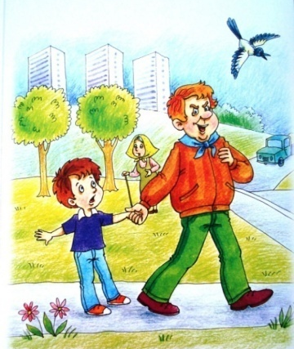
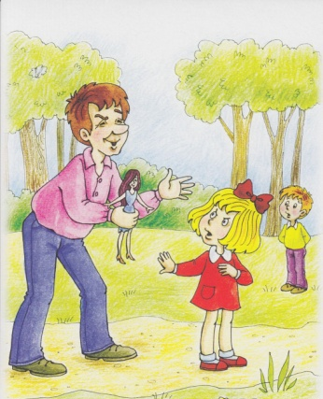
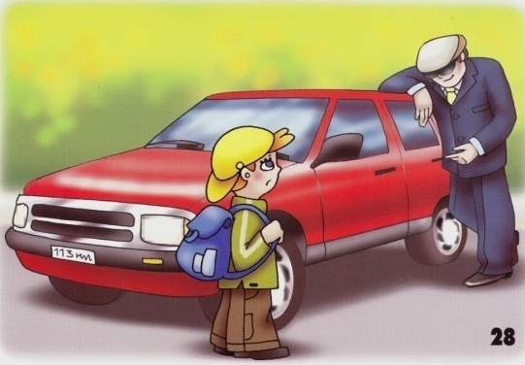

К вам в дверь постучал чужой человек. К вам позвонил чужой человек.
Можно ли входить в лифт с чужими людьми? Ваши действия.

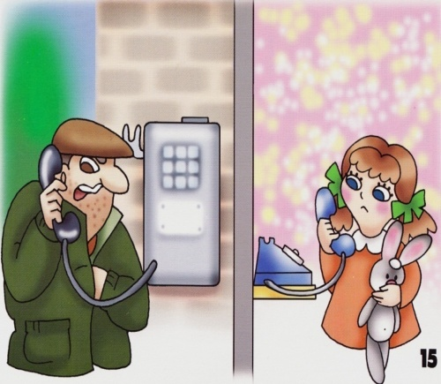
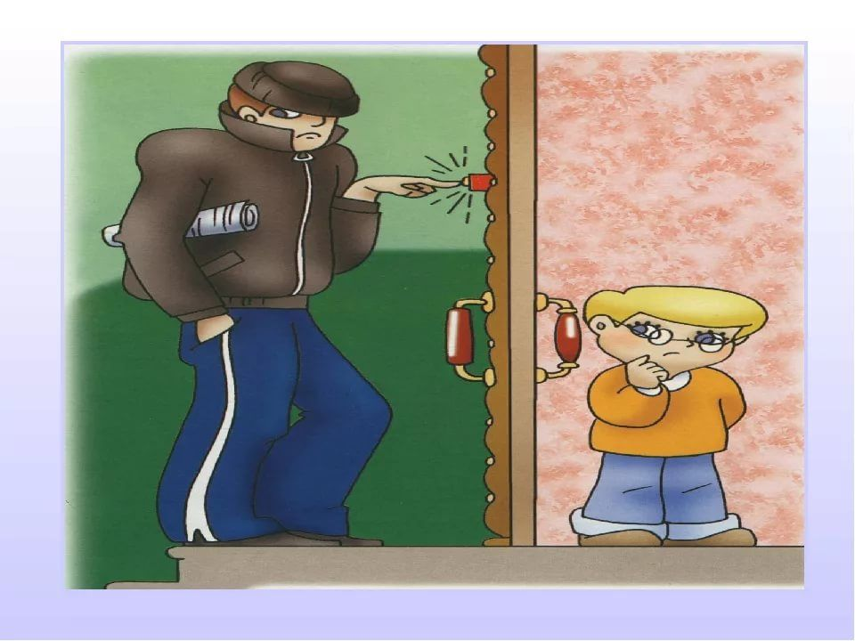

Беседа по картинке «Опасности в играх». Как нужно вести себя с острыми предметами?

В какие игры нужно играть осторожно?
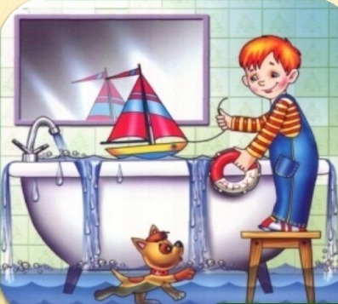
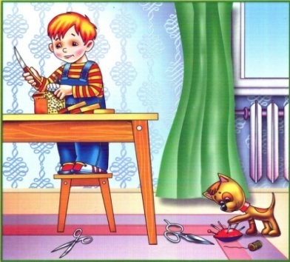
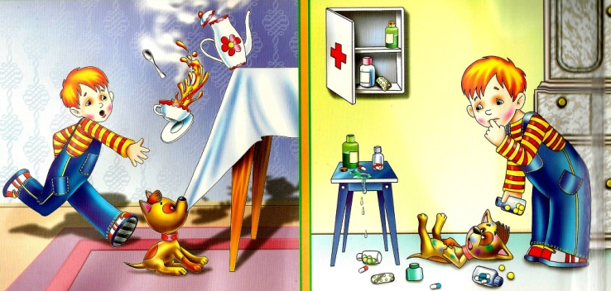

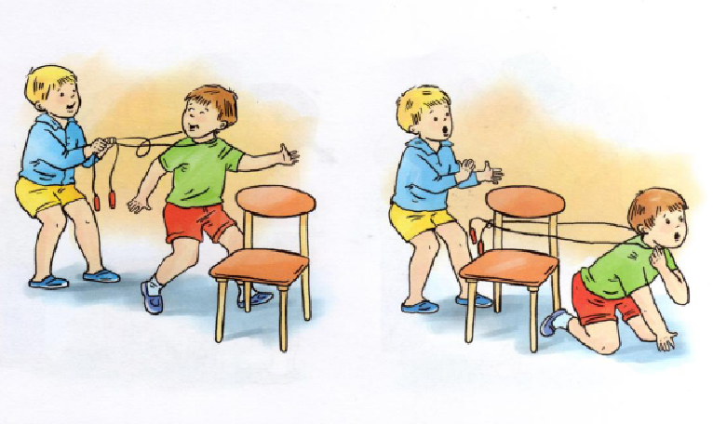
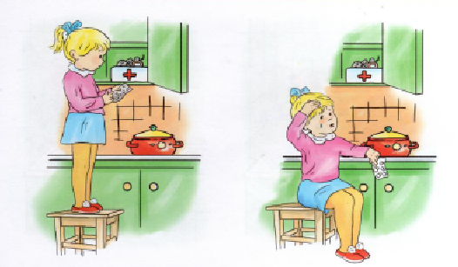

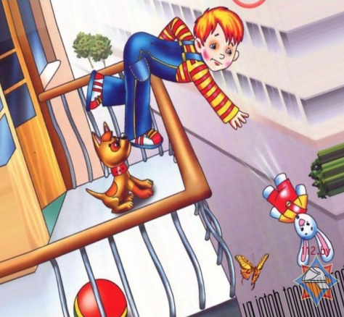
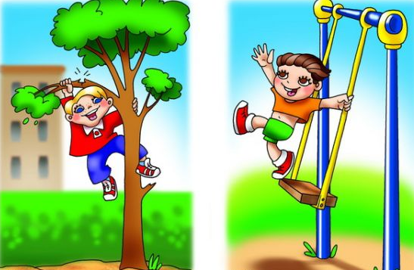
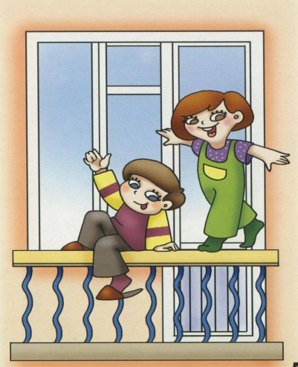

Беседа по картинке «Противопожарная безопасность».
Правильное и не правильное поведение в экстремальной ситуации.
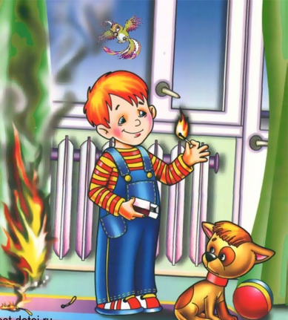
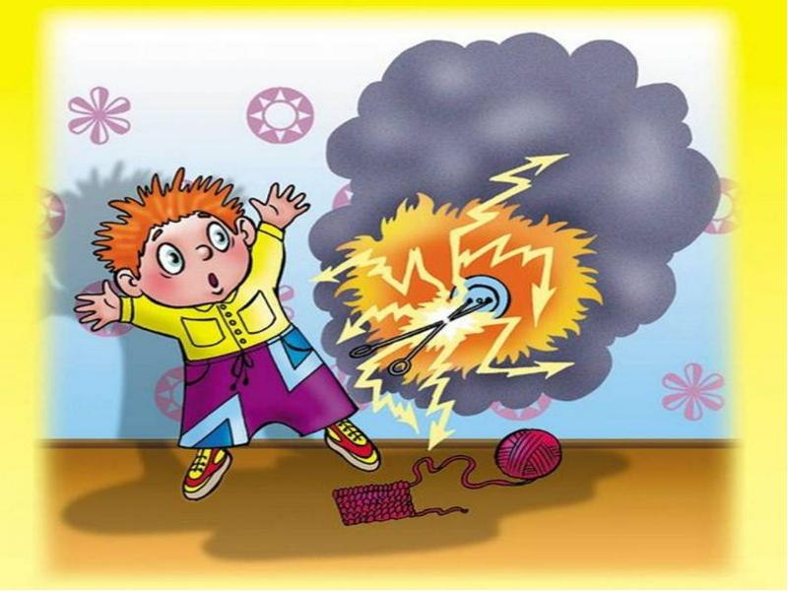
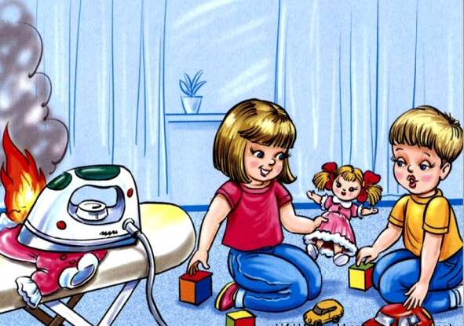

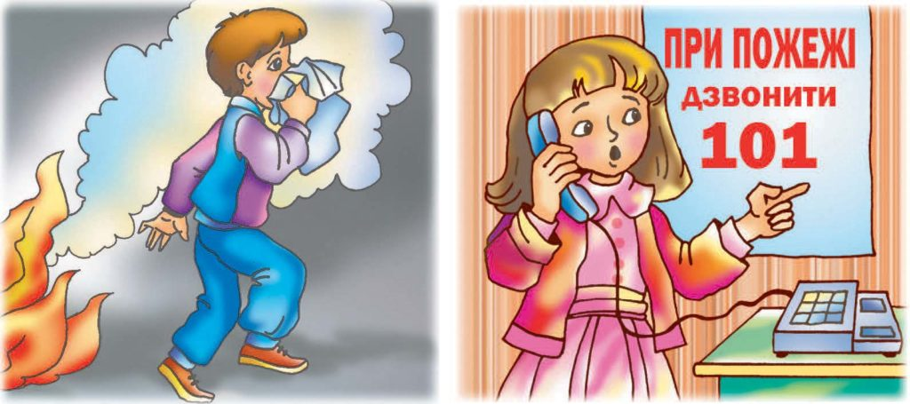
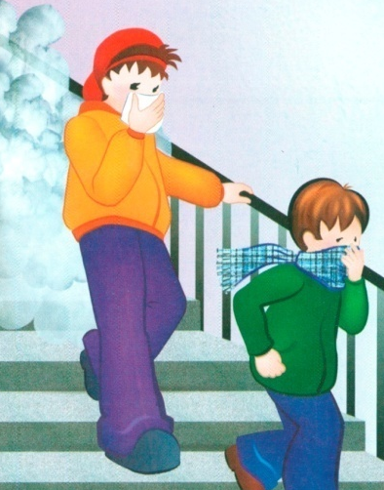

Безопасность на дорогах
Беседа по картинке. «Безопасность на дорогах и улице»

Ребята, что такое улица? Кого называют пешеходом?
А где по улице движется транспорт? А по какой части улицы должен ходить пешеход?
А по какой стороне они должны идти? Где пешеход должен переходить улицу?
А что обозначают сигналы светофора? А можно ли играть возле дороги?
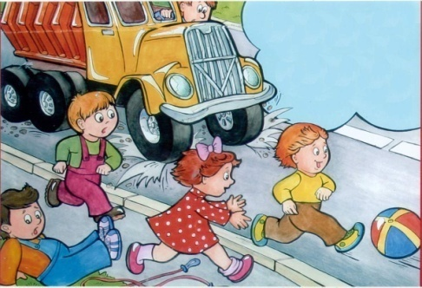
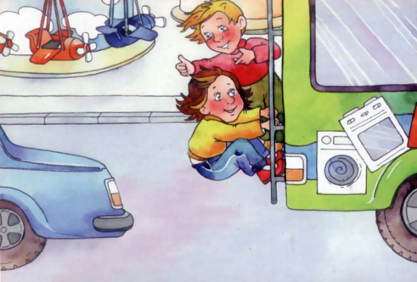
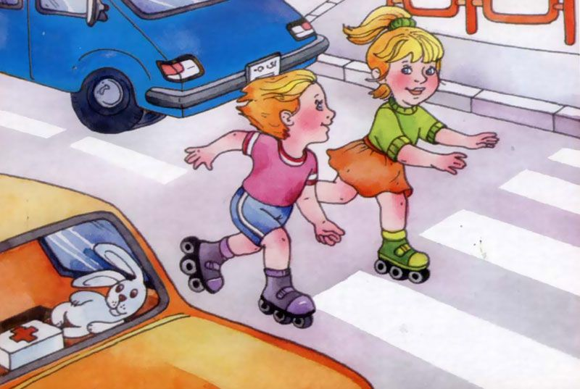

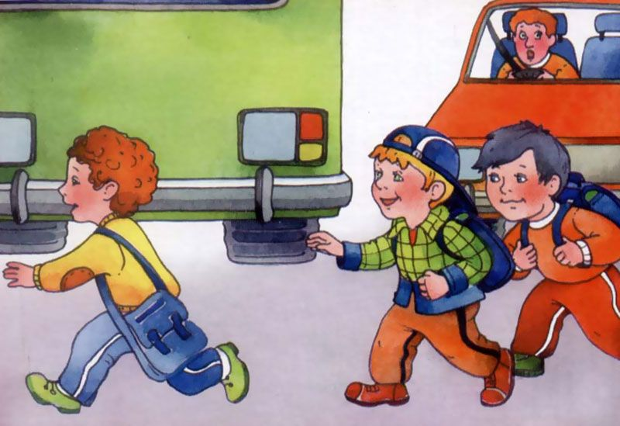
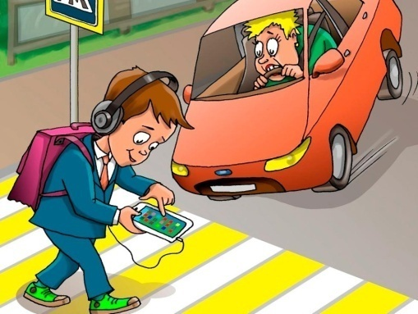
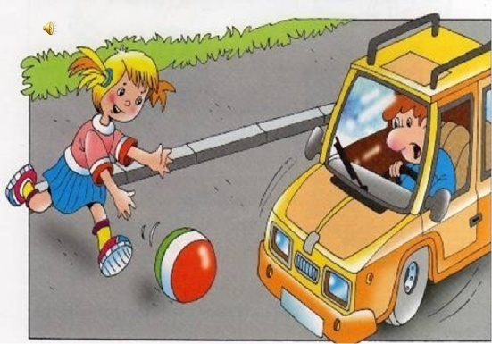

Беседа по картинке. «Правила поведения в транспорте»
Как надо стоять на остановке, когда ждёшь транспорт?
А что дальше делают в транспорте?
А если в транспорт вошла бабушка, что нужно сделать?
А с мороженым можно заходить в транспорт?
А сорить можно? А в окно бросать мусор?
А можно ли высовываться в окно?
Ребята, а если кто-то хулиганит в транспорте, что надо делать?
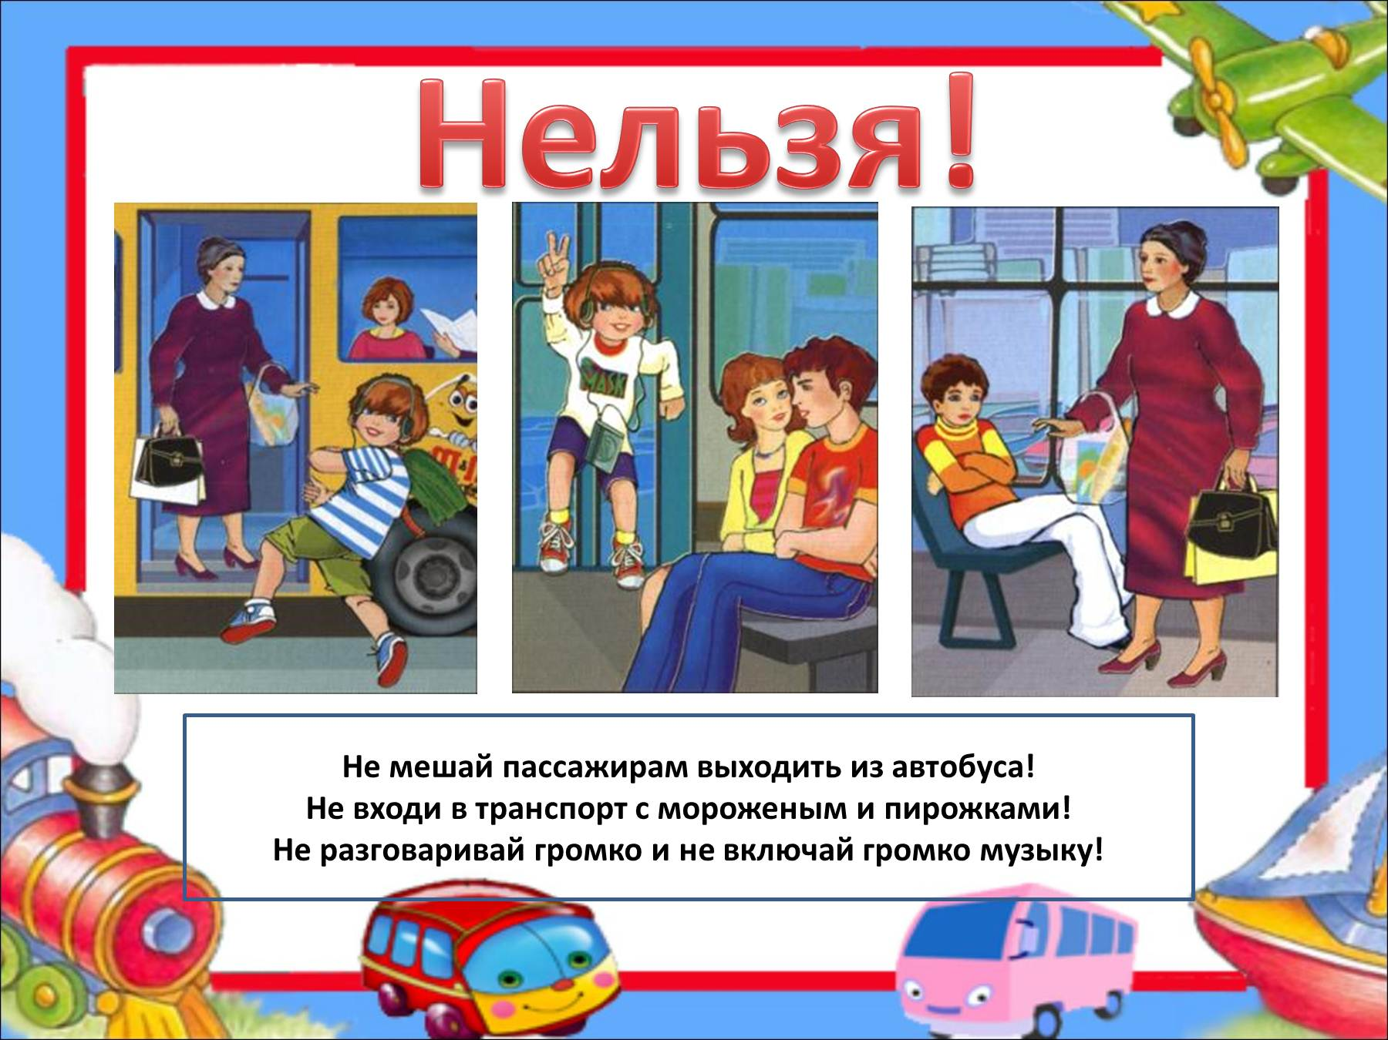
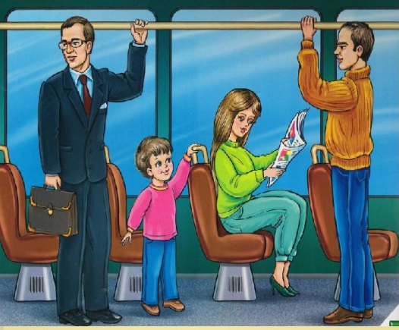

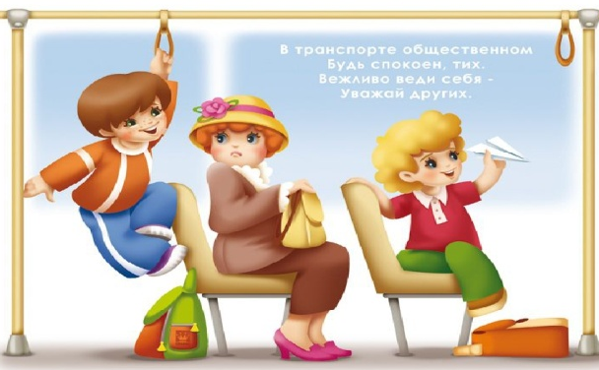
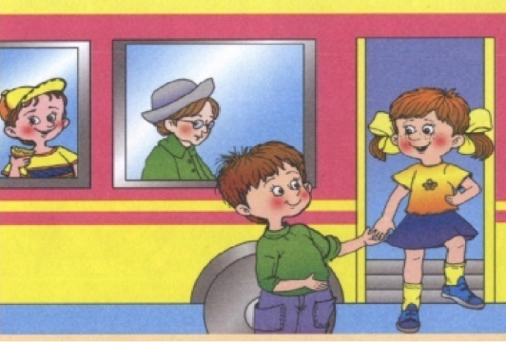

Безопасность в природе.

Беседа по картинке «Взаимодействие с животными».
Рассмотри картинку. Расскажи, что на ней изображено? Как нужно вести себя с животными на улице? Чего следует опасаться?
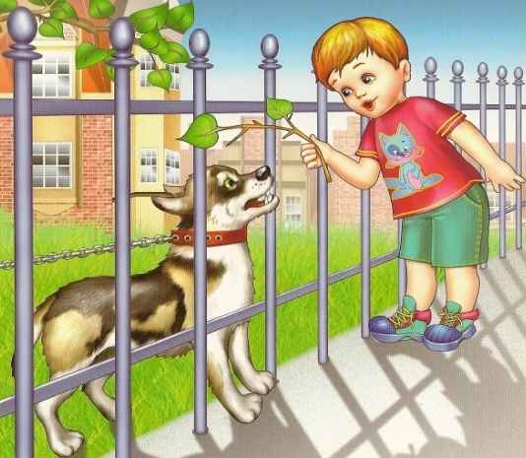
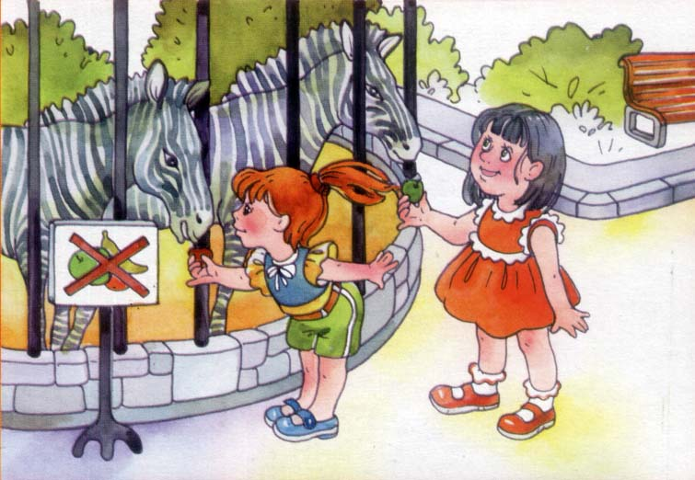
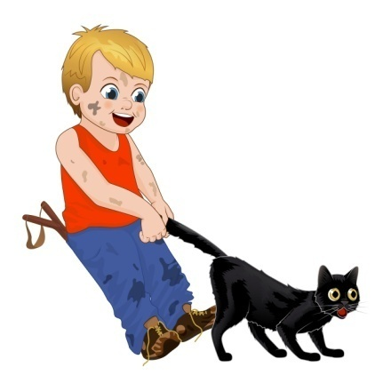

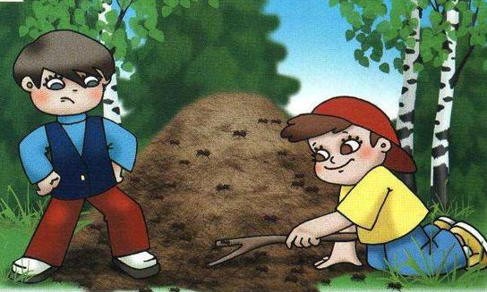
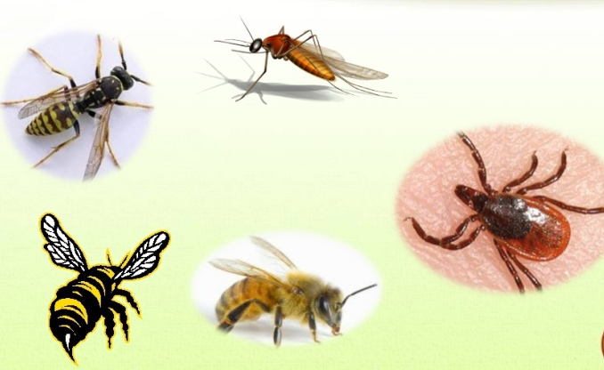

Беседа по картинке «Правила поведения у воды».
Как нужно вести себя у воды? Что делать, если мяч попал в речку или пруд?
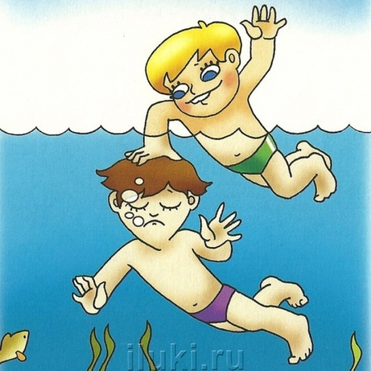
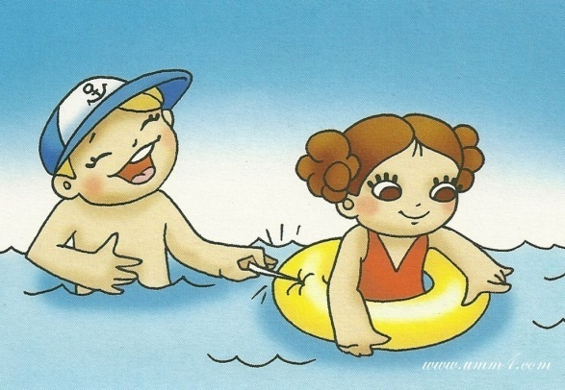
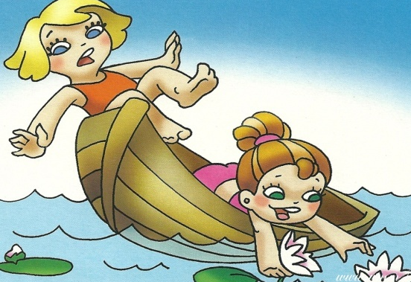

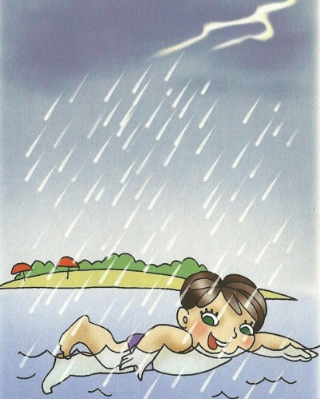
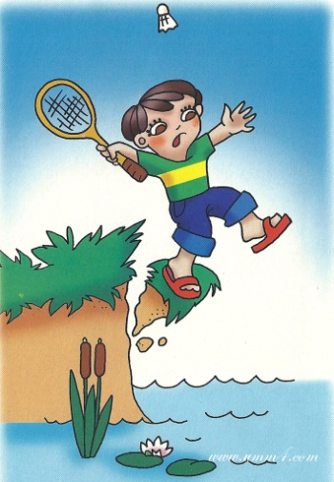
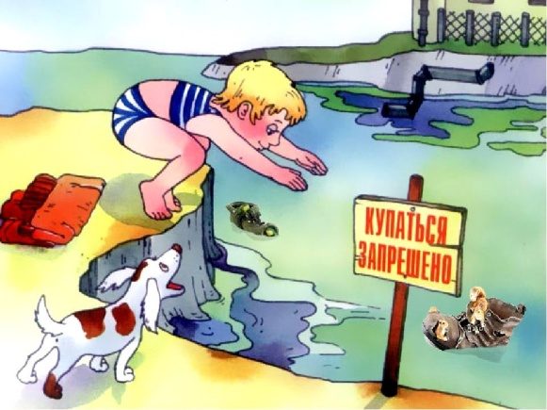

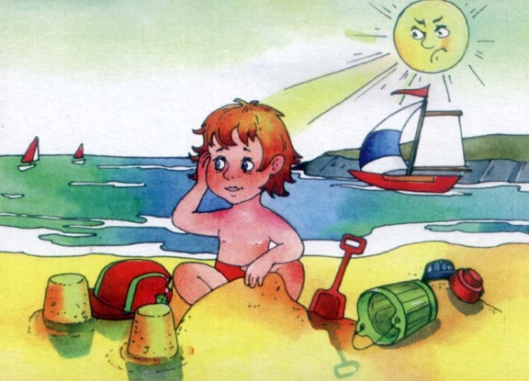


Беседа по картинке «Правила поведения в лесу».
Можно ли шуметь в лесу? Можно ли ломать деревья? Можно ли рвать незнакомые ягоды и грибы? Можно ли разжигать костёр? Можно ли уходить далеко от взрослых? Можно ли разорять муравейники или птичьи гнезда?

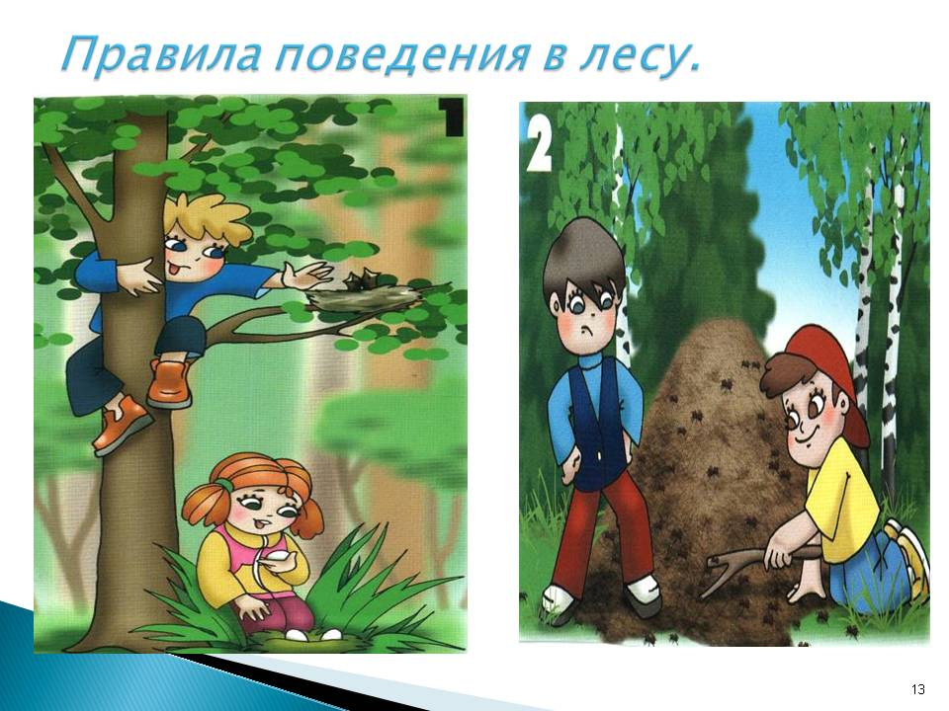
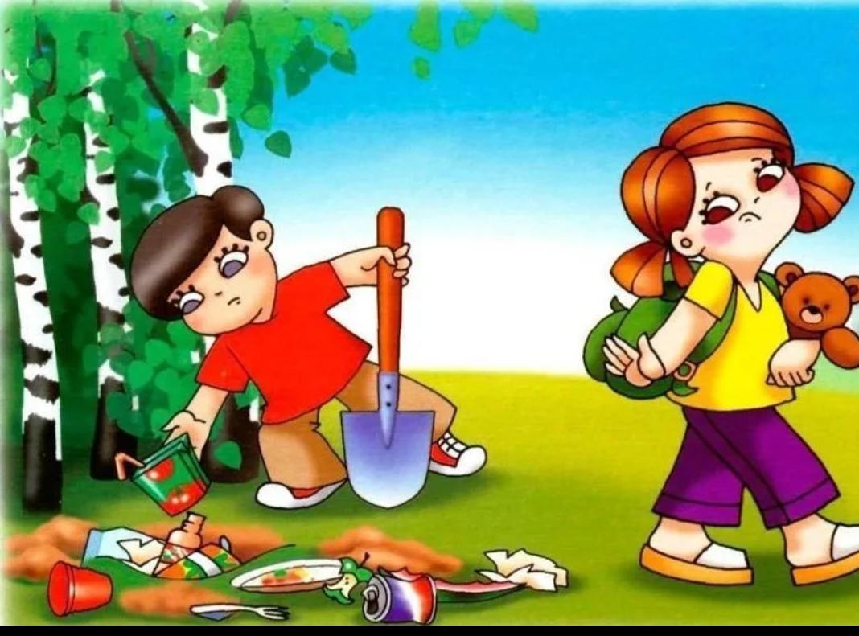
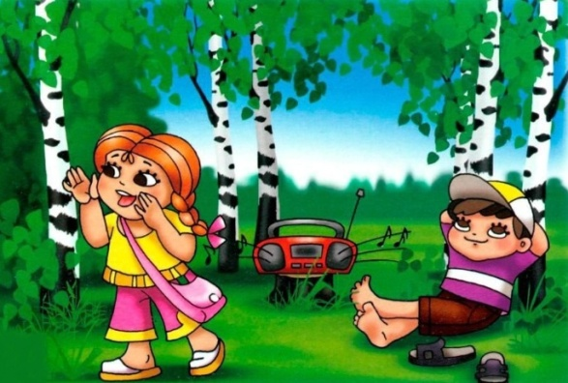

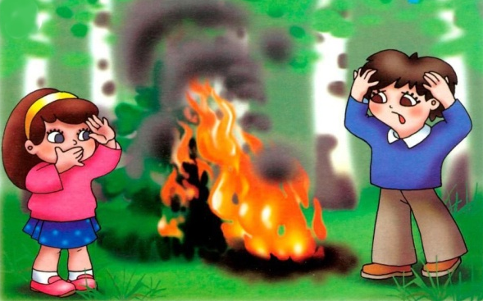
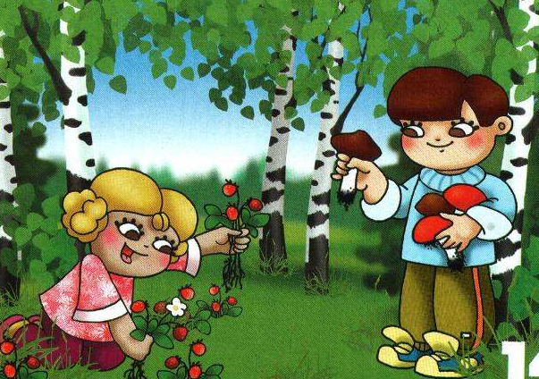

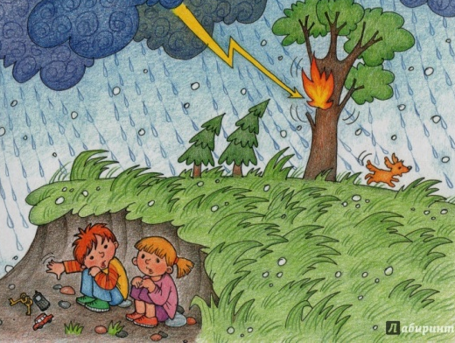
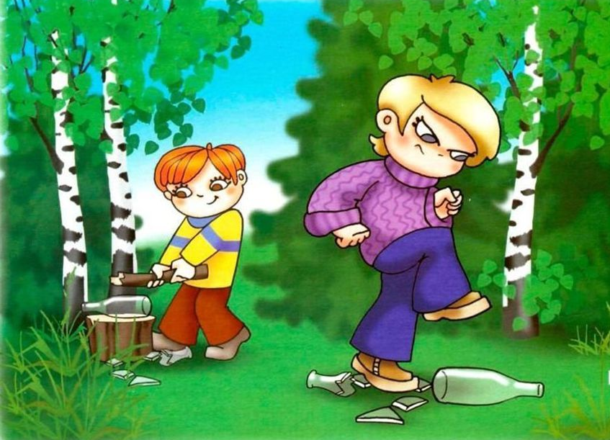

Ответы детей оцениваются в баллах:
3 балла – высокий уровень (ребёнок хорошо ориентируется в предложенной теме, правильно и самостоятельно дает верные ответы, не испытывает особых затруднений при выборе правильного выхода из предлагаемой ситуации, при ответах на вопрос дает выше 50% правильных ответов).
2 балла – средний уровень (ребёнок удовлетворительно ориентируется в предложенной теме, с помощью взрослого дает правильные ответы, испытывает некоторые затруднения при выборе правильного выхода из предлагаемой ситуации, при ответах на вопрос дает от 30-50% правильных ответов).
1 балл – низкий уровень (ребёнок частично или вообще не ориентируется в предложенной теме, не пользуется помощью взрослого, не может самостоятельно выбрать правильный выход из предлагаемой ситуации или дать верный ответ, при ответах на вопрос дает до 30% правильных ответов).
Сумма баллов позволяет сделать вывод об уровне знаний дошкольников о безопасном поведении:
0-10 баллов – низкий уровень;
11-21 баллов – средний уровень;
22-33 баллов – высокий уровень.

Приложение 2

Анкета для родителей «Особенности формирования у дошкольников основ безопасности жизнедеятельности»
Уважаемые родители!
Заполните анкету, ответы на вопросы которой помогут собрать более полную информацию по вопросу особенностей формирования у детей дошкольного возраста основ безопасности жизнедеятельности.
Мы будем признательны, если Вы вернете анкету заполненной.
к ___ 20___ года.
Группа (укажите) :___
1. Считаете ли вы, что родители служат главным примером для ребенка по формированию основ безопасного поведения:
а. Да
б. Нет
в. Не знаю
2. Обсуждаете ли Вы с ребенком правила дорожного движения и последствия их нарушений?
а. Да
б. Нет
в. Трудно сказать
3. Вы спешите, с Вами Ваш ребенок, сократите ли Вы дорогу?
а. Перейдем дорогу только там, где светофор
б. Пойдем прямо
в. Трудно сказать
4. Нарушали вы правила дорожного движения хоть раз?
а. Да
б. Нет
5. Объясняете ли Вы ребенку правила осторожного обращения с лекарствами и лекарственными травами?
а. Да
б. Нет
в. Ему не обязательно это знать
6. Обучаете ли Вы ребенка правилам пользования бытовыми приборами?
а. Да
б. Нет
в. Ему это не обязательно знать
7. Объясняете ли Вы ребенку правила поведения с незнакомыми людьми?
а. Да
б. Нет
в. Ещё не время
8. Отдадите ли Вы преступнику свой кошелек по его требованию?
а. Отдам
б. Буду сопротивляться
в. Трудно сказать
9. Разрешаете ли Вы ребенку общаться с незнакомыми животными на улице, в цирке, зоопарке и т. п.?
а. Да
б. Нет
10. Оставляете ли вы своего ребенка одного дома?
а. Да
б. Нет
в. Иногда
11. Отпускаете ли Вы гулять своего ребенка одного во двор?
а. Да
б. Нет
в. Иногда
12. Разрешаете ли Вы ребенку открывать входную дверь?
а. Да
б. Нет
в. Иногда
13. Разрешаете ли вы ребенку подходить к телефону?
а. Да
б. Нет
14. Учите ли вы своего ребенка тому, как нужно вести себя в сложных, неожиданных, экстремальных ситуациях?
а. Да
б. Нет
в. Трудно сказать
15. Одобряете ли Вы раннюю углубленную работу по обучению детей поведению в экстремальных ситуациях?
а. Да
б. Нет
в. Трудно сказать
16. Знает ли ваш ребенок свое имя, фамилию, адрес проживания, номер домашнего телефона, имена родителей?
а. Да
б. Частично
Спасибо за сотрудничество!

